**南ブロック**

**テーマ**

**子どもにとっての男女共同参画**

**＜次世代の子どもたちに幸せを＞**

|  |  |
| --- | --- |
| **リーダー浅尾三枝子** | **副リーダー齋藤紀子** |
| **斉藤　住子** | **小林　清巳** |
| **原　かず江** | **深澤　秀代** |
| **古屋　明美** | **山本とし子** |

**活動の概要**

南ブロックは、テーマを決めるのにアンケートをとり、その結果、「子どもにとっての男女共同参画」としました。



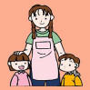

今年度4月にスタートした「子育て支援新体制」を知りたいという思いから始めました。聞き取り調査は、公立の保育園を訪問して、現場の実態を聴き、子ども達と子どもを取り巻く環境の実態を把握した。これを基に新聞の切り抜きをしたり、関係資料を収集したりし、また、学習会に参加し勉強したことを活動としてまとめました。

**活動の内容**



　子どもたちの現状として少子化・子どもの貧困・いじめ･食育・家庭の多様性と食生活の変化・肥満傾向など、現代の子どもたちのまわりには多くの問題があることがわかり、これらについて調べて見ました。



　少子化は、「合計特殊出生率」で表され、その数値が2.08を下がると少子化（もしくは少子化が進んでいる）といわれます。2013 年は1.43とかなり危機的です。



因みに甲府市の合計特殊出生率は(１.33)全国平均を下回って減少傾向にあります。

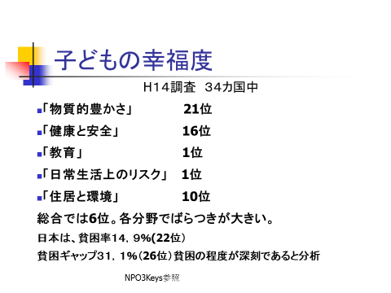

日本社会では、物質面では豊かになり、不自由さは感じられない昨今、この結果は意外でした。しかし、近年では非正規雇用者やひとり親家庭の増加が所得格差を拡大し、子どもを持つ世帯の貧困状況が子どもの貧困を惹起していることが分かりました。

村上龍さんの『希望の国のエクソダス』には、『この国には何でもある。だが、希望だけがない』とあります。

少子化対策には、｢子どもが幸せ｣になる政策が不可欠です。それが、持続可能な社会づくりを実現するのではないでしょうか。（NPO３Keys参照）

　「子どもの貧困率」は16.3％（17歳以下の子どもの6人に1人）で、国民の平均的な所得の半分以下の世帯で暮らしています。

中でも深刻なのは母子家庭などの「ひとり親世帯」の子どもで、54.6％（2人に1人）を超えています。日本の子どもの貧困率は先進国の中でも高く34カ国中９位に悪い。Ｈ24年度は155万人にのぼり、少子化で子どもの数が減っているのに15年で2倍に増えている。また、子どもの健康への影響が懸念されます。

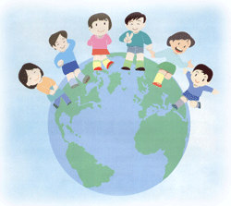

　いじめの定義は、「児童生徒が、一定の人間関係のある者から、心理的、精神的、物理的な攻撃を受けたことにより、精神的に苦痛を感じているもの発生件数はＨ２４年度から比べると２倍以上で、学年別では、中学校１・２年で全体の４割弱を占めています。



原因・動機別にみると「いい子ぶる・なまいき」と「力が弱い・無抵抗」等子どもの間のいじめがこれまでに増して深刻化しています。

　「食育」とは、「食」は命の根源であり、幼いときから日常生活の中で、何が身体に必要で、何が身体に安全かを教えることです。



昨今、生活の多様化により家庭の食環境が大きく様変わりしており、このことが子どもの食育に大きな影響を与えています。

　食事の偏りのため、肥満傾向の子どもが増えており、ファーストフード・コンビニ食が増えた事で、子どもの体に与える影響が出てきています。



「食」は人間の三大欲求の一つです。そして本来食事とは、大切な家族の団らんの時間でもありますが、今や一家

揃って夕食は、「個食」家族が揃っていても別々のものを食べる、や、｢孤食」独りで食事をするなど多様化と食生活の変化により「一家で夕食」は消えつつあります。



　肥満傾向は、２００６年以降下降し

文部科学省



ているが、小学生は上昇しています。

最近の子どもは昔に比べて、肥満傾向

にある割合が２～３倍に増えていま

す。

その原因は?

核家族化・社会環境などです。



これらの要因が虐待の引き金になっていると考えられます。

　虐待には、４つの種類（心理的虐待・身体的虐待・ネグレクト・性的虐待）がある。虐待者は、「育児に関する知識不足」、「イライラしていた」「精神的に疲れていた」ケースが多く、また、経済的困窮により愛情的接触が欠如したり、親のストレスが溜まったりし、弱い立場の子どもがその矛先になってしまいます。親だからといって、子どもの人権をないがしろにすることは許されません。子どもも一人の人間として認め、その人権を尊重しなければならないと思います。



「虐待かな?」と気づいたら、児童の命に関わり、緊急性が高いかもしれません。

地域の警察署・児童相談所に連絡をして下さい。

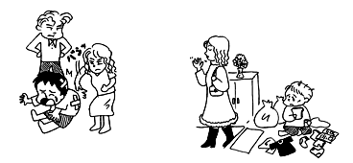

　児童虐待については、実母による虐待が過半数を占めています。また、虐待する母親は、３分の２が主婦・無職で、在宅型が多いとされています。



　世界の子どもたちの人権を守るために、１９８６年、国連で、「こどもの権利条約」が締結され、日本では、１９９４年に条約を批准しています。



この条約は、大きくわけて４つ（生きる権利・育つ権利・守られる権利・参加する権利）の子どもの権利を定めています。そして、いかなる場合も、「子どもの最善の利益」をはかることが大切であることを謳っています。

　米国発祥の考え方である。日本では、



「就労時間の柔軟化」「慢性的残業の

解消」などの時間管理の改善が当ては

まることが多い。また、少子化危機論

が盛んになり、保育サービスが叫ばれ、

２０１５年４月に｢子育て支援新体

制｣が開始されました。

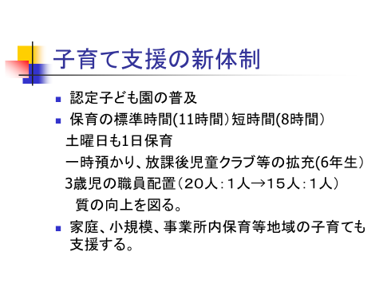

子育て支援が目指すことは、「子どもがいると働けない」、「経済的理由から子どもを生まない」などの理由から、少子化が進む日本だからこそ、子育てしやすい、働きやすい社会にする。また、「地域の子ども・子育て支援」の充実を図ることです。

　子どもが、食事の用意ができることにより空腹を我慢しなくなり、また、食への関心や能力が高まり、家庭へ良い影響をもたらした活動事例です。この活動で社会的能力の向上も図れます。



　ドロシー・ロ・ノルト著「子どもが育つ魔法の言葉」から幸せになるためには、自分自身が自分を好きになることだと言っています。そのためには、子どもたちのよりよい環境（家庭・地域･社会）づくりが、大切になります。



まず、できる人ができる事から取り掛かり、よりよい環境を創り出していくことが、わたしたちの役割であると

思います。また、少子化や子どもの貧困に対応していく上でも、男女がお互いに人権を認め合い、共同して円満な家庭づくりをしていくことが大切だと思いました。

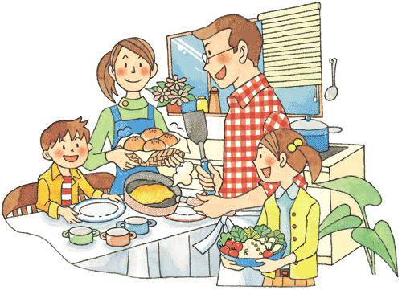

子どもの笑顔が、

幸せのシンボルです。

